Для трансформации нескольких позиций

<Button>

<Button.RenderTransform>

<TransformGroup>

<RotateTransform Angle="45"/>

Применение преобразований 143

<ScaleTransform ScaleX="5" ScaleY="1"/>

<SkewTransform AngleX="30"/>

</TransformGroup>

</Button.RenderTransform>

OK

</Button>

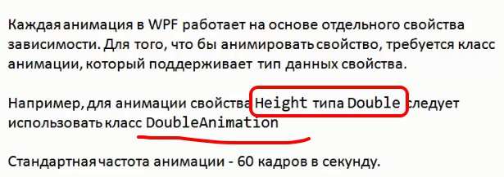

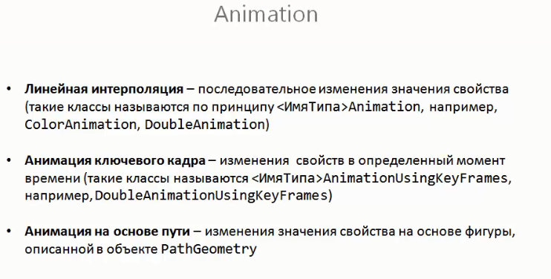

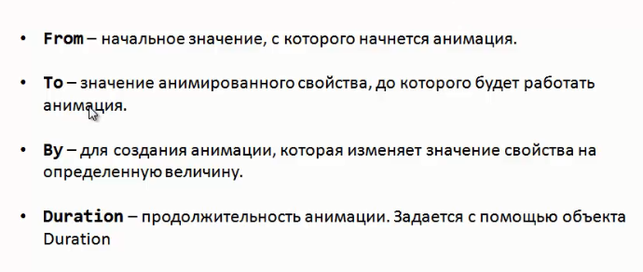

By не нужно не from не To а просто насколько существующее значение изменим

Анимация будет замедляться

Если данное свойство равно 0, если 0.5 то замедление будет после прохождения половины пути

А DecerelationRatio работает так же только на ускорение

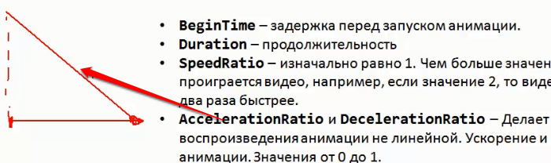

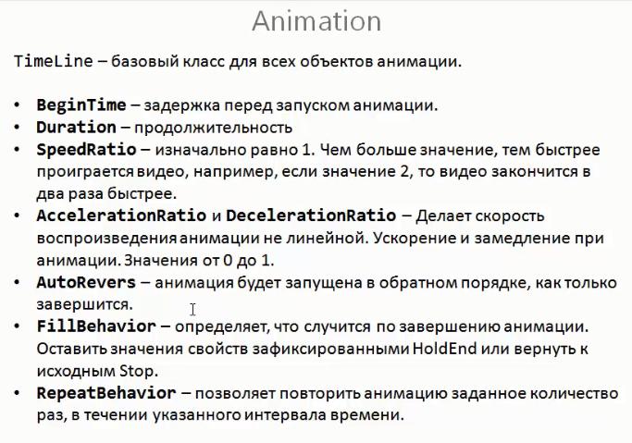

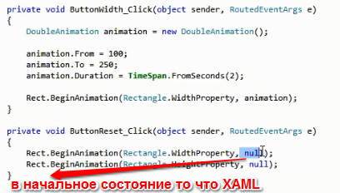

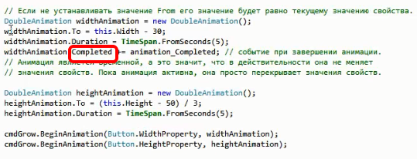

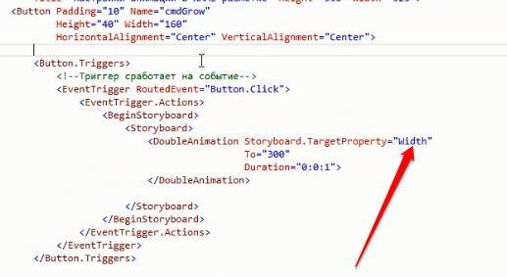

В ресурсах, в стилях

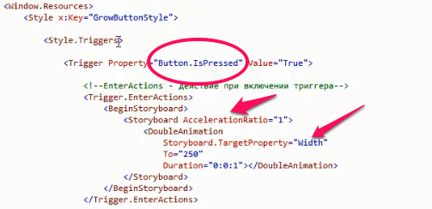

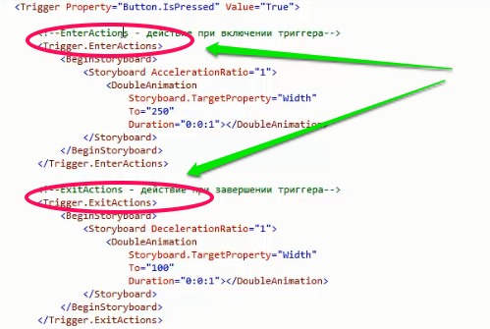

Или

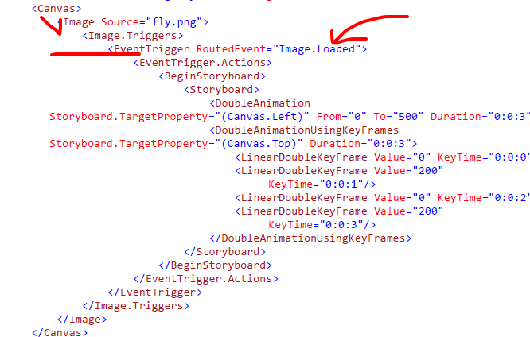

По нажатию кнопки срабатывает анимация для другого объекта

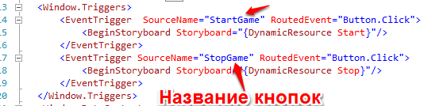

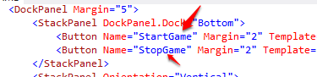

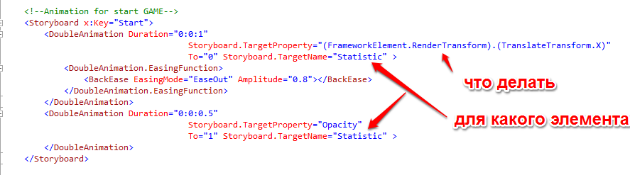

Указываем для какого элемента к какому именно детю



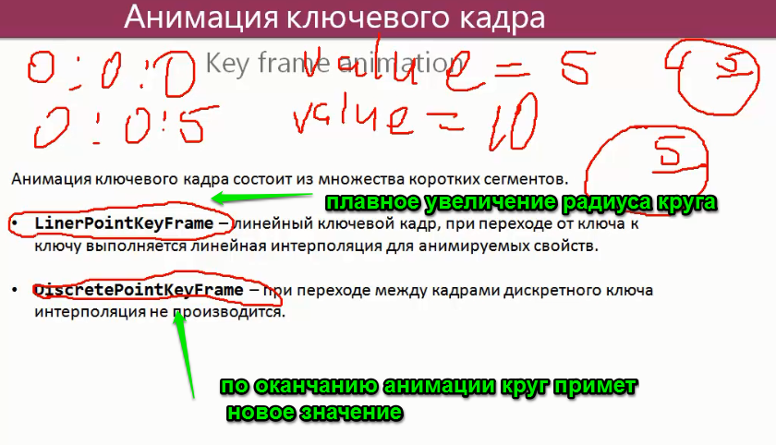

Для значений типа Point

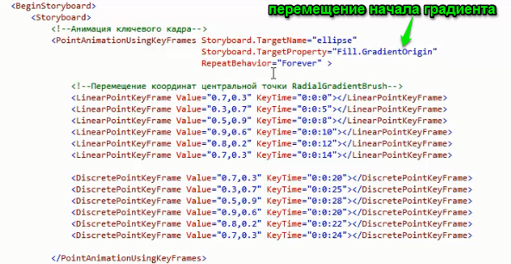

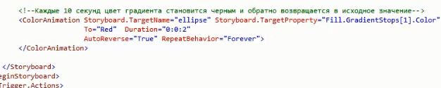

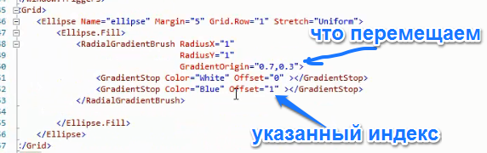

Для значений типа Double

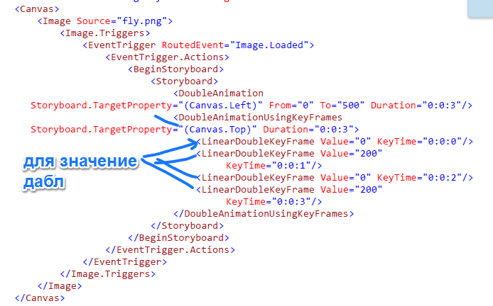

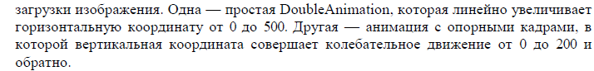

Или указать в процентах

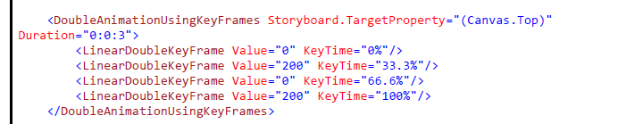

Анимация текста

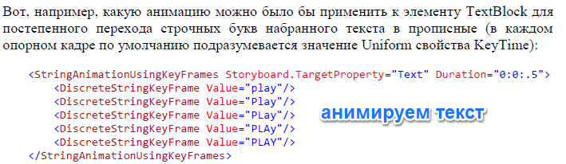

Изменить какого либо свойства по нажатию на кнопку

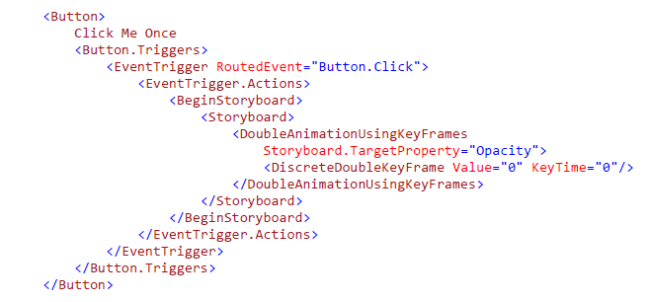

59